电脑端考试操作流程

- 考试系统人脸录入流程
注意：请不要使用IE 浏览器，防止出现兼容性问题
1、电脑端：
1）登录网址：nit.cjnep.net
2）帐号与密码：同看课帐号密码
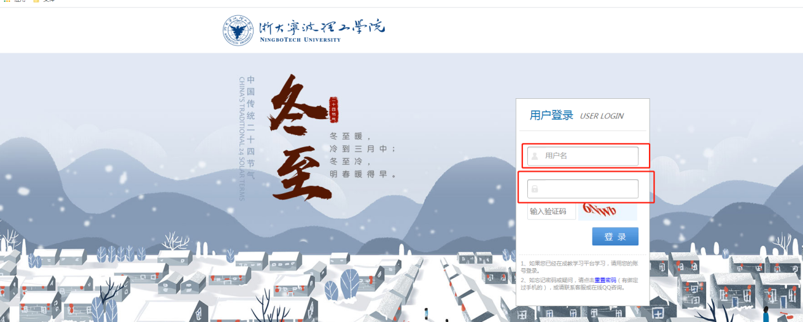

3）点击 导航栏【在线考试】
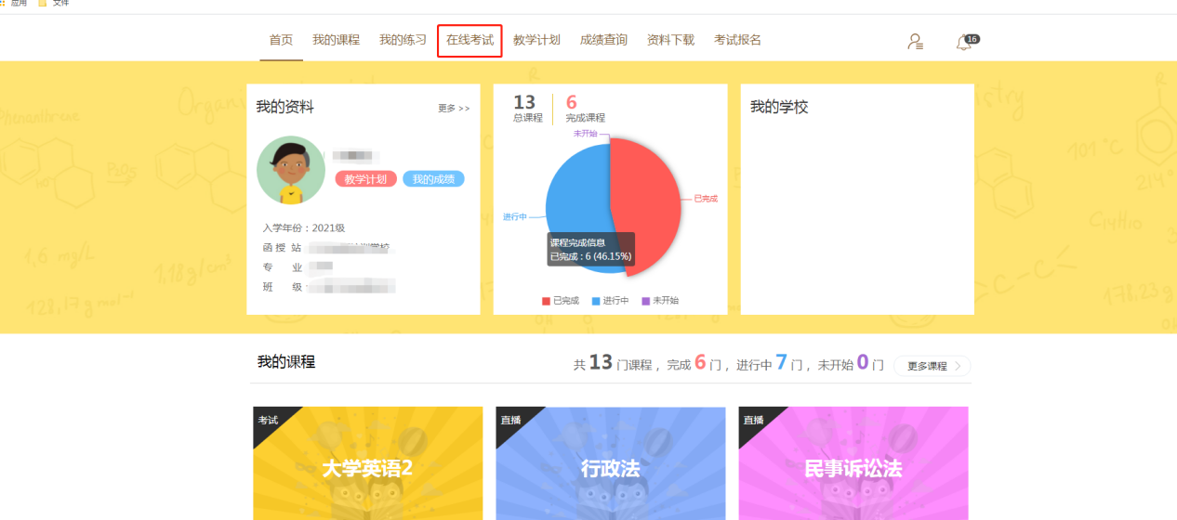

4）找到【人脸识别检测】这门课程
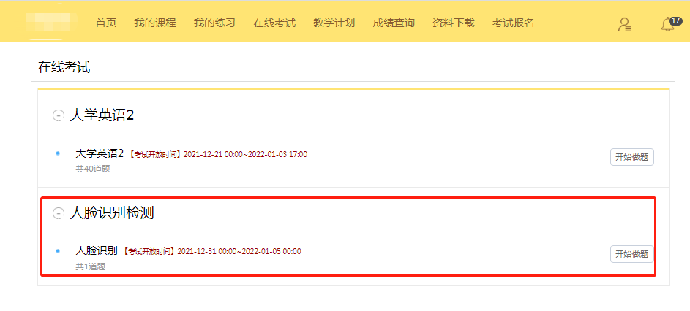

5）点击【开始考试】会出现以下流程界面
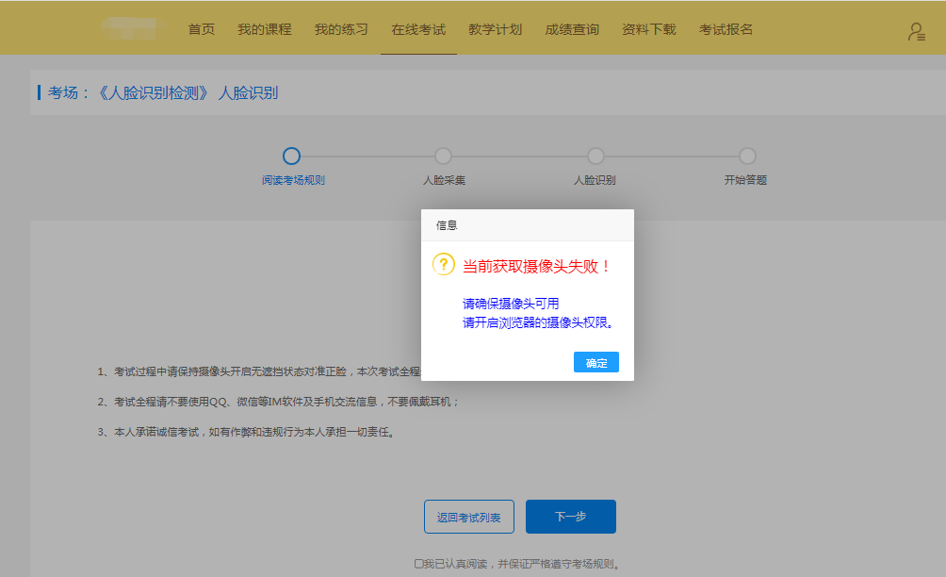
6）若出现此界面，请先确认摄像头是否处于开放状态，先行前往以下界面进行确认

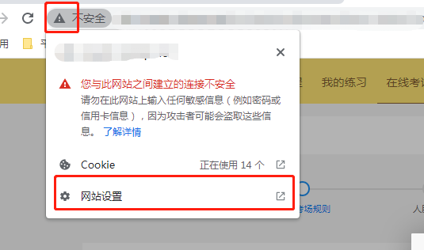
7）此处请调整成允许
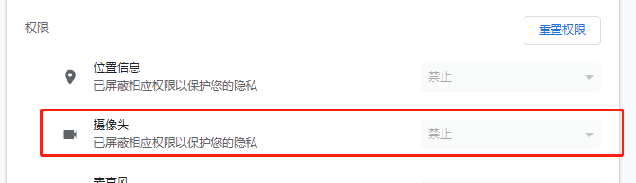
也可以前往【隐私位置和安全性】——【网站设置】进行调整，都允许后方可进行后一步
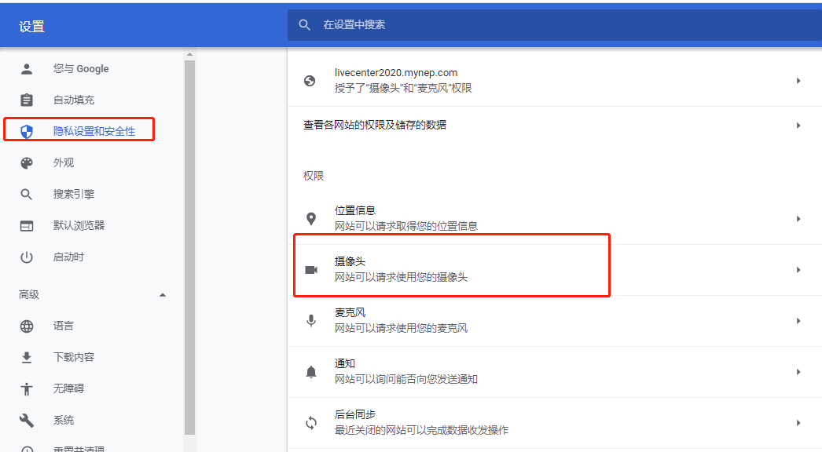
8）勾选【我已阅读】，进入【下一步】
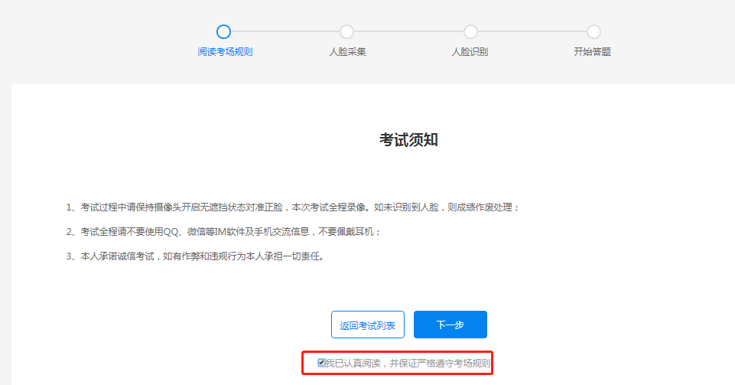

9）按上述文字进行处理，采集后，点击【确认采集】

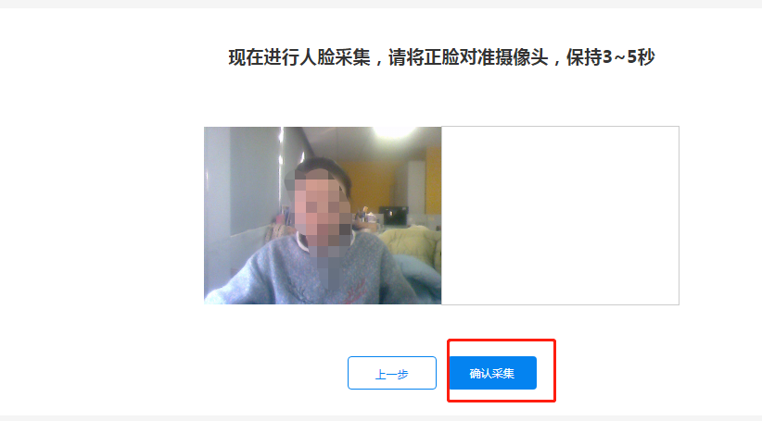
10）再次提醒是否确认，并提示非本人，后续会对成绩造成影响
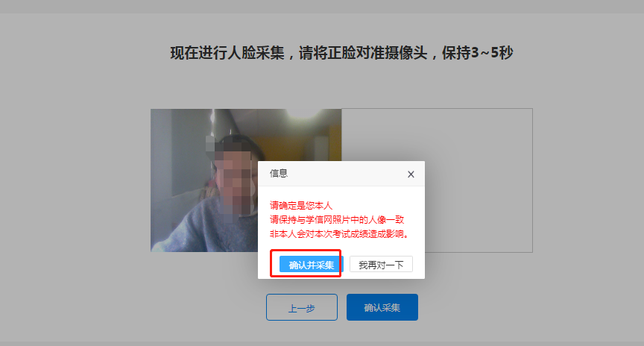
到此，完成了基础人脸库的录入
后续所有的考试都会以此录入的人脸进行匹对，请慎之又慎

11）再次进行人脸识别，确认与人脸库的数据是否保持一致，点击【人脸识别】，进行再次验证，若没问题，则直接可进入考试系统
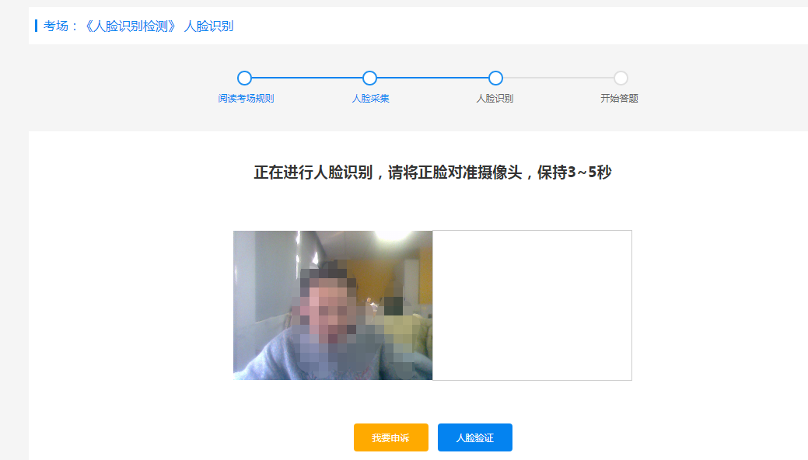
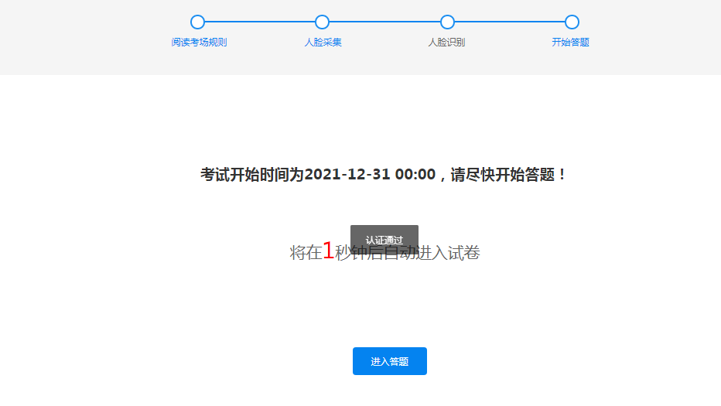
12）在此过程中，若出现人脸匹对失败，可以通过申诉的通道提交照片申请，后续有专门的工作人员进行维护处理

13）若还未达到考试时间，则会提示你还有多少时间才允许考试，倒计时结束后，方可进入
后续点击【进入答题】，即可进行答题
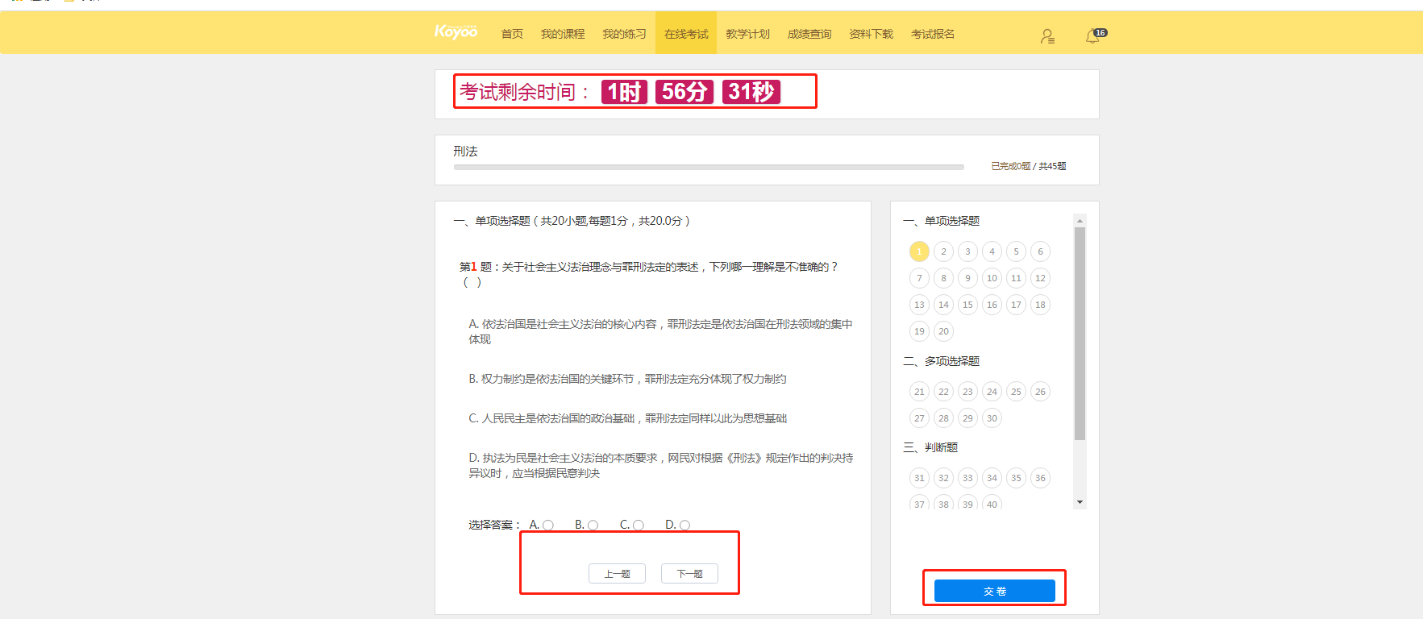

14）答题完成后，点击【交卷】进行提交
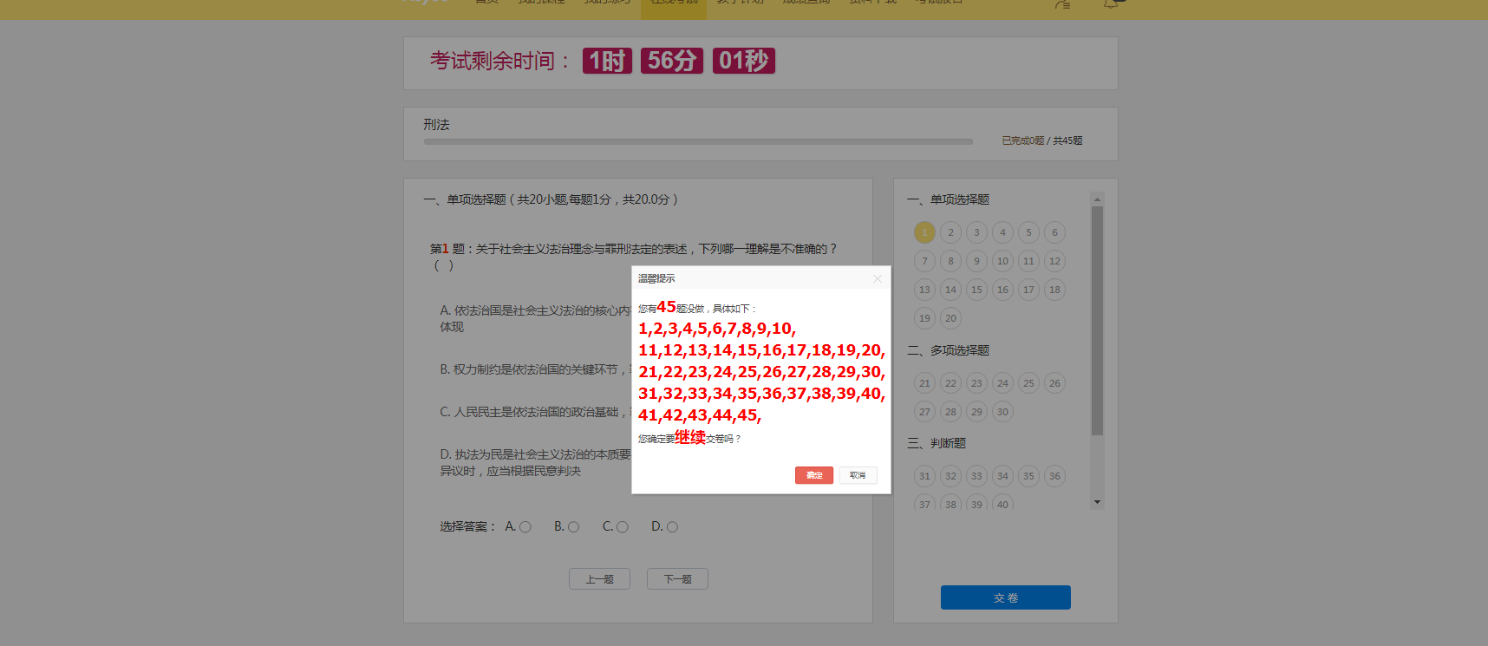

15）成绩查询：可以通过导航栏，【成绩查询】进行查询
